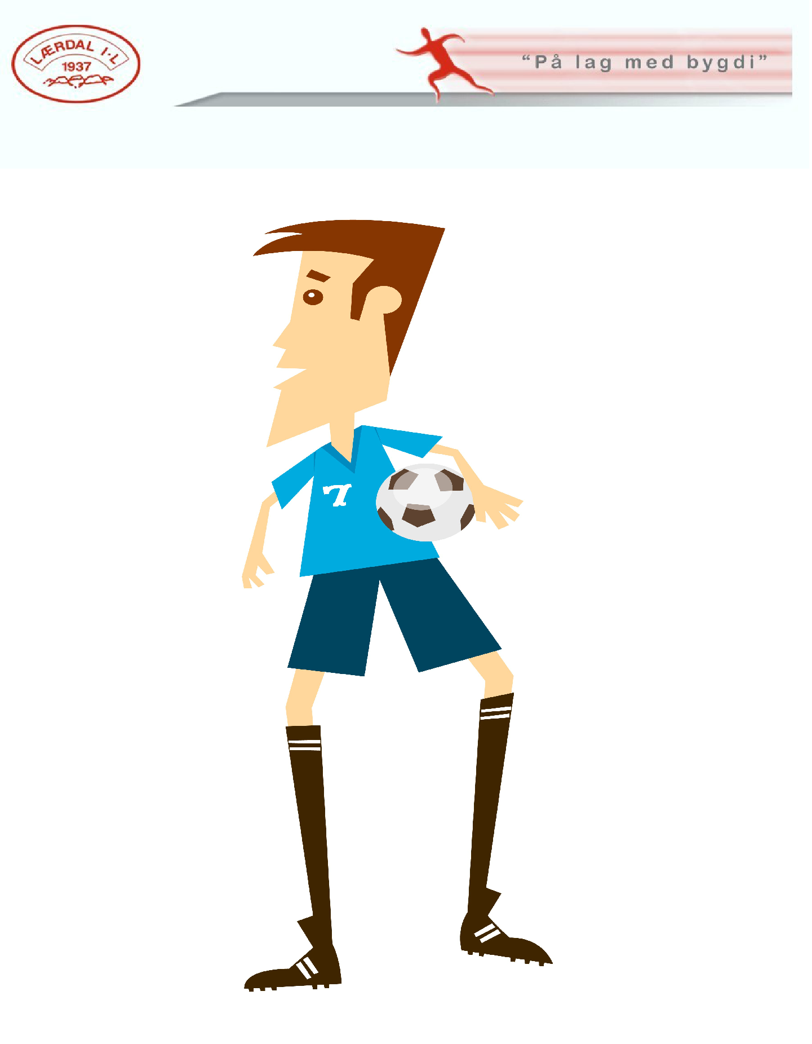

SPORTSPLAN UTKAST/FORSLAG 2020-2025

Fotballgruppa Lærdal Idrettslag

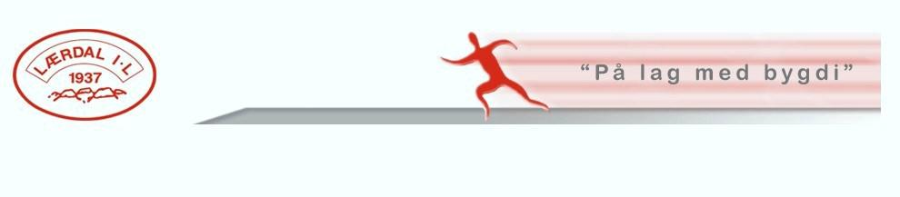

Innleiing

Sportsplanen er laga som eit verktøy for at trenarane og leiarane i klubben skal tenkje likt og ha kontinuitet i treningsarbeidet som vert gjort. Dette fører til ei felles forståing for korleis det sportslige arbeidet i klubben skal føregå.

For trenaren skal sportsplanen være eit føringsverktøy både i planlegging av trening, kamp og den pedagogiske tilnærminga mot spelargruppa.

For klubbleiaren skal sportsplanen være eit føringsverktøy i planlegginga av sportslege tiltak, og i kommunikasjon med trenarar og klubben for øvrig.

Sportsplanen er lagt opp i 2 delar.

Del 1:
- Verdiar og implementering av desse
- Trenaren & grunnleggjande metodikk

Del 2:
- Fotballteori
- Differensiering
- Læringsprosessen
- Øvingsbank

Ansvarlig for sportsplanen
Klubbens styre skal være ansvarlig for sportsplanen.
Sportsplanen blei revidert januar 2020.

Rollar rundt laga
Alle laga i klubben skal ha minimum rollene definert nedanfor rundt kvart einaste lag. Det er ynskjeleg at fleire bidreg, slik at belastinga per hovud vert mindre.

- Trenar
  - Trenaren har ansvaret for all aktiviteten på feltet for laga. Trenaren skal forhalde seg til klubbens sportsplan. Det er eit ynskje om fotballfagleg kompetanse eller ynskje om kompetanseheving innan dette.
- Lagleiar
  - Lagleiaren hjelp trenaren med organisering utanfor bana.
- Kampvert
  - Kampverten er ansvarlig for å ta imot motstandar på kampdag og sørgje for at kampen vert gjennomført i tråd med NFFs retningslinjer.

Del 1: Visjon & verdiar

«På lag med bygdi»

- Haldningsskapande arbeid for born og ungdom i bygda
- Skape ein sunn sosial arena for alle
- Utvikle fotballferdigheiter, samhald og trivsel
- Utvikle gode leiarar og førebilete for spelarane

Lærdals verdigrunnlag er gjeldande for alle i klubben. For at me skal nå måla om å utvikle fotballferdigheiter, samhald og trivsel, er det viktig at me legg til rette for eit godt læringsklima. Det må være ein raud tråd i arbeidet frå borna får sitt fyrste møte med fotballen til dei sluttar eller forlét Lærdal IL.

Det å utdanne gode menneskjer til samfunnet i bygda er vel så viktig som å skape gode fotballspelarar. Derfor må alle innsjå så tidlig som mogleg at det er aksept for å feile, og at alle må trekke i same retning – til tross for individuelle skilnadar.

Verdigrunnlaget bør vektleggast på kvar einaste trening, som eit eige tema i forlenginga av det fotballfaglege innhaldet. Spelarane må få forståelsen av verdiane, og ein må bruke konkrete eksempel frå for eksempel treninga for å forsterke desse. Mest hensiktsmessige er å ha eitt verdifokus per trening.

Lærdal IL sine verdiar:

L – Læringsvilje
Eg kjem på trening for å lære, ikkje bli lærd. Eg er interessert, og yt mitt beste for å skape eit godt læringsmiljø.

Æ – Ærlegheit

Eg er ærleg med trenaren, lagspelarar og meg sjølv.

R – Respekt

Eg respekterar klubben, trenaren, lagspelarar, dommaren, motstandarar og alle andre eg møter på og utanfor fotballbana.

D – Dedikasjon

Eg er ansvarlig for dei måla eg set meg, og fullfører mine forpliktelsar ovanfor meg sjølv og andre.

A – Ambisjon

Eg søkjer alltid å utvikle meg og gjere mitt beste, både i trening og kamp.

L – Likeverd

Eg respekterar mine medspelarar, og har forståing for at alle er ulike – men at alle er ei like viktig del av laget.

Implementering av verdiane

5-7 år: Innføring og implementering av verdiane.
8-12 år: Skape forståelse for verdiane, og utvikle desse i treningsgruppa.
13 år og oppover: Utvise verdiane. Alle som representerar Lærdal IL skal være gjenkjenneleg i forhald til desse, både på bana og i kvardagen elles.

Verdiane skal også gjennomsyre alt arbeidet til både klubbleiarar, trenarar og andre involverte rundt laga.

Trenarane har størst innflytelse i forhald til å implementere desse verdiane hjå spelarane, og dermed også eit stort ansvar for å sjølv opptre i tråd med desse. Verdiane bør snakkast om, og det bør brukast konkrete eksempel frå økta eller kvardagen for å forsterke forståelsen av desse.

Sjølv om trenarane har hovudansvaret bør alle føresette også setje seg inn i desse verdiane, og snakke med borna om desse.

Trenaren & grunnleggjande metodikk

Trenarrolla er den rolla som har størst påverknad på spelarane i klubben. Som nemnt i avsnittet ovanfor, så er det derfor ekstremt viktig at trenaren framstår som ein rollemodell og eit førebilete for spelarane – særleg i henhald til verdiane som er forankra i klubben.
Styret skal derfor sørgje for at det viktigaste kriteriet for den/dei ansvarlege er nettopp om vedkommande opptrer i tråd med desse.

Det er frivillig å bidra som trenar i Lærdal, men me ynskjer likevel å gjere trenarrolla attraktiv, blant anna ved å tilby skolering i form av trenar- og leiarkurs i høve til det vedkommande sjølv ynskjer.
Personar med trenarverv i klubben utgjer ein særs viktig ressurs både for klubben, borna og lokal-samfunnet elles.

Trenaren har også ansvaret for den sportslige oppfølginga, og ikkje minst at spelarane trives på trening. Spelarane må føle ein tryggheit ovanfor trenar og resten av spelargruppa. Dette legg grunnlaget for utvikling og trivsel.
I tillegg må spelarane føle at dei vert utfordra gjennom relevante øvingar og passeleg nivå. Det vil alltid være individuelle forskjellar i ei gruppe, og du kan lese meir om korleis ein kan tilpasse treningane slik at alle får utfordringar i løpet av ei økt under punktet «differensiering».

Eit viktig punkt som trenaren må bevisstgjerast på i forhald til å legge til rette for utvikling, er at all trening må skje i henhald til fotballkontekst. Det betyr at spelforma som spelarane spelar til vanleg er utgangspunktet for øvelsesutval og spelformene (3v3, 5v5, 7v7, 9v9, 11v11).

Lat oss bryte ned for å forklare ytterlegare:
Fotball er eit spel der motstandaren alltid vil prøve å «øydeleggje» / hindre scoringar, og derfor skal øvelsar på trening også innehalde faktorar som spelarane må forhalde seg til, for eksempel motspelarar.
Ingen spelsituasjonar er heilt like, og spelarane tek handlingsval ut frå omgivnadane og avtalt taktikk.
Det skjer utallige handlingsval i løpet av ein fotballkamp, både frå ballførar og alle andre spelarar på bana til ein kvar tid. Trenaren kan ikkje ta alle vala til spelarane, og det er derfor ekstremt viktig at me lærer spelarane sjølv å kunne ta hensiktsmessige val med ballen allereie frå ung alder. Trenaren skal derfor ikkje rope «skyt», «sentre» osv.
Ei spørjande tilnærming, frys-situasjonar og positiv tilbakemelding kan bidra til at spelarane reflekterar over eigne val og blir motiverte til å forbetre seg på dette.

Eksempel på coaching på trening/i kamp: Ole har to motspelarar på seg. Han prøver å drible seg forbi, men mistar ballen (dårleg handlingsval sidan han var i undertal).
Dårleg coaching: «Ole, du må sentre ballen!!»
God coaching: «Godt forsøk, Ole – men kunne du løfta blikket ditt og sett etter ein medspelar i betre posisjon, sidan du hadde to motspelarar på deg? Per sto for eksempel heilt ledig her borte.»

Fotball består som sagt av fotballhandlingar, og ei viktig del av spelarutviklinga er å betre handlingsvala til spelarane. Det «å gjere riktig val» går på spelaren sin spelforsåelse. Utføringa og kvaliteten av dette handlingsvalet går på spelaren sin teknikk. Riktige/gode øvelsar vil stimulere begge desse. Meir om dette på neste side.

Eksempel på øvelse på trening med tema pasning / dribling:
Dårleg øvelse: Borna står ved kjegler og spelar pasningar til kvarandre / Borna skal drible mellom kjegler.
- Kjegla tek her «valet» for spelaren, som ikkje treng å ta hensyn til omgivnadane/med-/motspelararar.
God øvelse: Firkant 4v1 / Dribling 1v1.
- Spelarane må her forhalde seg til at det er ein (eventuelt fleire) som vil ta ballen frå ho/han. Blir derfor trigga til å løfte blikket og ta handlingsval basert på den ho/han observerar.

Kort oppsummert: Fjernar ein spelarane si evne til å ta eigne handlingsval i forhald til informasjonen dei tek inn frå omgivnadane, vil ein underutvikle ferdigheitene til spelarane.

Del 2: Fotballteori

Her kjem ei kjapp innføring i grunnleggjande fotballteori. Dette er grunnlaget for vår måte å tenkje fotball på, og den overordna basiskunnskapen som me skal overføre til spelarane. Framstillinga vil ikkje være djuptgåande, og må i så måte sjåast i forhald til trenarkurs og andre trenarutviklande tiltak.

Kva er fotball?

Fotball er eit lagspel der målet er å score minst eitt mål meir enn motstandaren. For å nå denne målsetjinga tas det i bruk midlar innanfor ei ramme av reglar.

Fotball består av spelfasane:
- Angrep
- Overgang
- Forsvar

Innanfor spelfasane har me prioriteringar i forhald til kva som er optimalt/ynskjeleg å oppnå. Korleis laget framstår i dei forskjellige spelfasane er basert på lagets taktikk. Kor godt spelarane utfører taktikken avhenger av spelaranes kommunikasjon (verbal- og non-verbal kommunikasjon) seg i mellom. For å beskrive kommunikasjon mellom spelarane, benyttar me følgjande definisjon:
«I fotball er kommunikasjon å koordinere fotballhandlingane kvar enkelt spelar gjer, med den hensikt å oppnå prioriteringane i spelfasane og til slutt målet med fotballkampen».

Spelfasane kan me bryte ytterlegare ned:
- Angrep
  - Angrepsspel på eigen banehalvdel
  - Angrepsspel på motstandars banehalvdel
- Overgang
  - Overgang frå angrep til forsvar
  - Overgang frå forsvar til angrep
- Forsvar
  - Forsvarsspel på motstandars banehalvdel
  - Forsvarsspel på eigen banehalvdel

Desse underfasane har prioriteringar knytt til seg. Desse er rangert, og kan brukast inn mot coaching i øktene. Fyrste prioritet er at spelarane kjenner til kva me ynskjer å oppnå i dei forskjellige spelfasane, deretter ta hensiktsmessige val i forhald til kva som er oppnåeleg i den gitte situasjonen som oppstår.

Angrepsspel på eigen halvdel  - Skape sjanse  - Spele seg inn på motstandars halvdel med kontroll  - Beholde ball | Overgang angrep til forsvar  - Gjenvinne ballen  - Hindre motstandaren i å avansere nærare mål  - Hindre sjanse/mål imot | Forsvarsspill på motstandars halvdel  - Vinne ballen  - Hindre at motstandar får spelt seg over på vår halvdel med kontroll  - Hindre sjanse imot
Angrepsspel på motstandars halvdel  - Score mål  - Skape sjanse  - Beholde ballen | Overgang forsvar til angrep  - Skape sjanse og score  - Avansere nærare mål  - Beholde ballen | Forsvarsspill på egen halvdel  - Vinne ballen  - Hindre sjanse imot  - Hindre mål imot

Eksempel på coaching på økt med tema angrepsspel på motstandars halvdel:
Frys spelet, spør ballførar: «Kva moglegheitar har du i denne situasjonen?»
- «Kan du moglegheit til å score?» Dersom ja; Prøv!
- Dersom nei; «Kan du skape ein sjanse for laget? For eksempel ved å drible eller spele pasning?»
- Dersom nei; «Kva er det mest hensiktsmessige då?» Behalde ballen, og bearbeide på nytt.

Differensiering

Med differensiering meinar me positiv forskjellsbehandling. Som nemnd tidlegare, så er differensiering eit viktig hjelpemiddel for å sørgje for at alle spelarar i gruppa får utfordringar på eit nivå dei meistrar og er komfortable med.

Differensiering kan gjerast på mange forskjellige måtar, men må være basert på å leggje til rette best mogleg for kvar einskild. Her kjem eit par eksempel på differensiering i praksis:

I treningsøkta
Som me allereie har belyst, så vil det være individuelle forskjellar innad i ei gruppe i forhald til kor langt spelarane er komne i utviklinga si. Derfor kan det være hensiktsmessig å for eksempel ved smålagsspel (1v1, 2v2, 3v3) å sette dei som er komne lengst opp mot kvarandre, og det same med dei som ikkje er komme fullt så langt.
Dette vil føre til at spelarane som møter kvarandre omtrent er på same nivå, og legg til rette for utfordringar og meistring for alle individa. Om ein til dømes set gruppas sterkaste driblar opp mot den svakaste, vil det antakelegvis føre til at den beste lukkast med driblinga særs ofte, medan den svakare ikkje vil få meistring i det heile tatt.

Det vil variere relativt ofte kven som vil passe saman når det kjem til differensiering. Utviklinga til born går i «bølgjer», og det er slett ikkje sikkert at den som er komme lengst ved inngangen til ein ny sesong er den som er komen lengst ved utgangen av sesongen.

Kven som «passar saman» kan også variere frå tema til tema. Nokon er gode å drible, andre kan være gode i forsvarsspel eller pasningar.

Hospitering i eldre aldersklasse
Nokre spelarar er ivrigare enn andre, og brukar mykje tid på å bli betre i fotball. Det hender derfor at dei har behov for å prøve seg i ei anna treningsgruppe for å få tilstrekkeleg med utfordringar på sitt nivå.
Det same kan for øvrig gjelde spelarar med særs gode haldningar, høge ambisjonar eller høg læringsvilligheit.

Hospitering er ikkje det same som å flytte spelarar opp. Hospitering er eit verkemiddel for å tilretteleggje for den enkelte spelaren som har behov for ei ekstra utfordring i sin treningskvardag – og som treng å spele fotball på eit høgare nivå for eksempel ein gong i veka. Ein forutsetning er sjølvsagt at spelaren sjølv ynskjer dette.

Hospitering i annan klubb
Dersom spelaren har sportslege ferdigheiter og ambisjonar som ikkje matchar det Lærdal IL kan tilby, så er klubben ansvarleg for å søkje potensielt riktige miljø i andre klubbar, for å legge til rette for at spelaren får den oppfølginga og treningskvardagen som spelaren treng for å utvikle seg vidare.

Dersom spelaren trives sosialt og er sportsleg klar for eit steg vidare, så skal det vurderast kontinuerleg i samarbeid med spelaren sjølv, føresette og den potensielt nye klubben.

Trenarens tilbakemeldingar
Trenaren må ta høgde for forskjellane i nivå, ambisjonar og motivasjon for å drive med fotball. Derfor må trenaren kjenne spelarane sine godt; kva dei ynskjer med fotballen, korleis dei trives, kva som er viktig for den enkelte osv.

Trenarens tilbakemeldingar bør derfor være basert på denne kunnskapen. Nokon trenger nesten utelukkande positive tilbakemeldingar og ros, medan andre kanskje treng konkrete tilbakemeldingar på forbetringspotensiale. Feil krav og tilbakemeldingar kan i verste fall føre til at enkelspelarar vel å slutte å spele fotball.

Læringsprosessen

Som me har vore inne på, er det å lære seg å spele fotball å utvikle fotballhandlingar innanfor spelfasane angrep, omstilling og forsvar. Læringsprosessen tek utgangspunkt i at kvar aldersgruppe har ulike periodar for når ein lærer dei gitte fotballhandlingane best. Startpunktet for læring begynnar med å sjå på nivået den individuelle spelaren innehar.

År | Kampformat | Mål | Korleis deler av fotball det trenast på
Senior-/juniorfotball
SR | 11v11 | Prestere som eit lag i konkurranse | Kommunikasjon  Spelforståelse  Fotballhandlingar med ball  Fotballhandlingar utan ball
JR | 11v11 | Spele som et lag | Kommunikasjon  Spelforståelse  Fotballhandlingar med ball  Fotballhandlingar utan ball
Ungdomsfotball
17  15 | 11v11 | Koordinere rolleoppgåver inn i laget | Kommunikasjon  Spelforståelse  Fotballhandlingar med ball  Fotballhandlingar utan ball
14  13  12 | 9v9(11v11)  7v7(9v9)  7v7 | Lære å spela frå rolle | Kommunikasjon  Spelforståelse  Fotballhandlingar med ball  Fotballhandlingar utan ball
Barnefotball
11  10 | 7v7  5v5 | Lære å spela saman med et felles mål (samspel) | Kommunikasjon  Spelforståelse  Fotballhandlingar med ball  Fotballhandlingar utan ball
9  8 | 5v5  5v5 | Lære å gjere hensiktsmessige handlingar med ballen | Spelforståelse  Fotballhandlingar med ball
7  6  5 | 5v5  3v3  3v3 | Lære å kontrollere ballen | Fotballhandlingar med ball

På dei neste sidene skal me bryte ned denne tabellen til dei ulike aldersgruppene, og beskrive kort kva som er viktig i dei respektive gruppene. Inndelinga vert framstilt slik:
- 5-7 år
- 8-9 år
- 10-11 år
- 12-14 år
- 15-17 år
- Senior

5-7 år

Målsetjing for aldersgruppa
«Lære å kontrollere ballen»

Kjenneteikn ved aldersgruppa
Barn startar som regel med fotball fordi foreldra deira melder dei på. I denne alderen veit dei lite om kva målet med kampen er, kva reglane er og kva fotballhandlingar er. Det som opptar spelaren i denne alderen er ballen og det å være der ballen er. Alle spelarar spring etter ballen med målet å sparke den. Det å spille samen eller å nå eit mål samen er ikkje viktig. Derfor blir spelet uforutsigbart i denne alderen. Sidelinjer og retninga i spelet blir ofte ignorert av spelarane. Å bruke tid på å korrigere fotballhandlingar og korleis spele er overflødig, då spelarane ikkje er mottakelige for lange forklaringar. Alle treningsøkter må legge til rette for en ball per spiller halve treninga!

8-9 år

Målsetjing for aldersgruppa
«Lære å gjere hensiktsmessige handlingar med ballen»

Kjenneteikn ved aldersgruppa
Etter den første perioden der spelarane har fått oppleve kva ballen er og gjer og i korleis retning den skal, følger ein periode der dei får større innsikt i spelets struktur, meininga med å spele med spelarar med same trøye og kva motstandaren prøver på. Kontrollen over ballen utvikles meir og meir, men å gjere hensiktsmessige fotballhandlingar har til gode å bli utviklet. Ballen er fortsatt det viktigaste verktøyet. Gradvis utviklar spelarane forståelse av at spelsituasjonar kan løysas saman, men dette kjem berre sporadisk til syne i sjølve kampen. Barn i denne alderen kan lett bli distraherte, då dei evnar å observere litt av alt. Det leggjast i stor grad til rette for mange involveringar per spelar og spelarane blir stilt ovanfor situasjonane de møter i kamp gjennom å måtte løyse de same situasjonane på trening.

10-11 år

Målsetjing for aldersgruppa
«Lære å spele saman med eit felles mål(samspel)»

Kjenneteikn ved aldersgruppa
Det å meistre ballen i alle mulige situasjonar går no frå å være eit mål i seg sjølv til eit middel for å realisere målet – vinne kampen. Spelarane begynnar sakte, men sikkert, å forstå kva det vil seie å være ein del av eit lag. Dei begynnar også å sjå kven som gjer dei beste fotballhandlingane og kven som fortsatt trenger meir øving. Spelarane er i større grad klare til å tenkje på utviklinga av ein einskild fotballhandling av gangen undervegs i trening og krava som stilles for nå målet med treninga. Samspel får ei større betyding og dermed aukar også forståelsen av motstandarens rolle i spelet. Romforståinga aukar og spelarane forstår i større grad organisering gjennom formasjon, gjennom ulike roller og forsterkning av den enkeltes bidrag. Likevel kan spelarane også i denne alderen bli drege mot ballen i situasjonar der det kan være lurt å posisjonere seg lenger unna for å hjelpe laget.

12-14 år

Målsetjing for aldersgruppa
«Lære å spele frå rolle»

Kjenneteikn ved aldersgruppa
Spelarane i denne alderen vil i større grad samanlikne seg med andre og dermed sjå meir enn berre seg sjølv i spelet. Dette fører til at dei både har ei betre forståing av korleis utvikle sine eigne fotballhandlingar, men også lagets prestasjonar. Laget blir dermed viktigare. Ein må også i denne alderen tilpasse seg at banestørrelsen aukar og at det blir fleire spelarar på bana frå 13-årsalderen. Med fleire roller (eks. midtstopper, kant, spiss) følgjer konkrete rollekrav. Dette tar noko tid å bli vant med, og få spelarar har allereie no funne si «beste» rolle, men vil kanskje utvikle den nettopp i løpet av desse åra. Derfor er det hensiktsmessig at spelarane fortsatt får prøve seg i ulike roller, men ein rullering på tre forskjellige vil være nok.

15-17 år

Målsetjing for aldersgruppa
«Koordinere rolleoppgåver inn i laget»

Kjenneteikn ved aldersgruppa
Denne aldersgruppa kjenneteiknast ved at dei begynnar å danne seg eigne meiningar og aksepterer dermed ikkje alt dei blir stilt overfor. I denne perioden endrar kroppen seg både for gutar og jenter, og ofte vil åtferdsmønsteret hjå spelaren variere i større grad enn tidligare.
Det å måle seg sjølv og samanlikne seg med andre ligger naturlig for denne aldersgruppa. Derfor vil ikkje alt trenaren seier alltid bli akseptert, da spelarane kan sitte med ei annen oppfatning. Forståelsen av å spille frå rolle vidareutviklas og ein lærer gradvis å forsvare og å angripe som eit lag. Forståinga av å trene for å utvikle seg vert betre og spelarane forstår i større grad bakgrunnen for oppvarming. Det er viktig å hugse på at ein i denne aldersgruppa finn store forskjellar knytt til «vekstspurten» innad i ei gruppe. Dette krev individuell tilpassing i høve til treningsmengde.
Ynskje om å vinne kan være ekstremt viktig for enkelte i denne aldersgruppa, særleg for gutar. Det er likevel viktig for trenaren å ha eit utviklingsfokus – og det å sjå resultat i samanheng med treningskultur, prestasjon og utvikling. Dette kan være ein vanskeleg balansegong, då mange spelarar sit med oppfatning av at eit tap er ein dårleg prestasjon, og seier er ein god prestasjon – utan å ta motstanden og prestasjonen i betraktning.

18+ år (senior)

Målsetjing for aldersgruppa
«Prestere som eit lag i konkurranse»

Kjenneteikn ved aldersgruppa
Spelarane i denne alderen viser mindre utaggerande åtferd på grunn av at kroppen har stabilisert seg. Valet mellom å satse vidare for å nå et høgare nivå eller å prioritere andre områder i livet vert teke for mange her. Spelarane i denne aldersgruppa jobbar med å spesialisere seg i rollen sin og er meir kapable til å handtere motstand og eksterne faktorar underveis i kampen.
Kommunikasjonen innad i laget handlar i stor grad om å oppnå målet med kampen. Målet er å utvikle prestasjonen til laget, og speleranes bidrag og kvaliteten på fotballhandlingane er avgjerande.

Seniorlaget i klubben bør ta sikte på å innehalde ein miks av spelarane som går ut av ungdomsfotballen, og som fortsatt ynskjer å være med, og ein del av dei eldre og etablerte spelarane i bygda som ynskjer å være med.
Dette kan være ein ugunstig miks, så det er viktig at trenaren har ein individuell oppfølging av kva spelargruppa og individa ynskjer å oppnå. Nokre vil være med for å halde seg i form, andre for det sosiale, og kanskje også nokon fordi dei ynskjer å ta eit steg vidare med tida.

